«Русская горница» как средство духовно-нравственного воспитания детей дошкольного возраста

Богданова Татьяна Геннадьевна
МАДОУ «ДС № 2 «Умка», Норильск
воспитатель высшей квалификационной категории
8-913-162-58-52

Умный сильный наш народ,
Свою землю бережет!
А преданья старины
Забывать мы не должны!
Историю своей страны,
Конечно, дети знать должны!
А здесь начало и основа,
Ведь все всегда идет из дома.
Изба! В ней все так интересно.
Мы побывали, там чудесно!

В современных условиях необычайно возросла необходимость обращения к духовному наследию нашего народа, тем богатствам народной культуры, изучать которые - первостепенная задача в нравственном и патриотическом воспитании молодого поколения. Указом Президента Российской Федерации В.В. Путиным от 09.11.2022 г. № 809 «Об утверждении Основ государственной политики по сохранению и укреплению традиционных российских духовно-нравственных ценностей» (далее - Указ) определены стратегические направления по укреплению традиционных российских духовно-нравственных ценностей.
«Традиционные ценности - это нравственные ориентиры, формирующие мировоззрение граждан России, передаваемые от поколения к поколению, лежащие в основе общероссийской гражданской идентичности и единого культурного пространства страны, укрепляющие гражданское единство, нашедшие свое уникальное, самобытное проявление в духовном, историческом и культурном развитии многонационального народа России». (п. 4 Указа)
Русская история сложная, трудная, героическая. У России великое прошлое, и будущее ее тоже должно быть великим. Молодые поколения сердцем и душой призваны понимать свою культуру, трепетно любить Родину-мать, у которой особая стать, особая, светлая душа.
Перипетии истории, трудные испытания, выпавшие на ее долю, Россия выдержала с честью, нигде и никогда не уронив своего достоинства. Мужественная, закаленная, благородная и прекрасная страна. И сердце ее великодушное, отзывчивое на добро и красоту. Русские люди поистине достойны своей Родины. И наши дети должны осознавать это, нести в разуме и чувствах своих негасимый свет Веры, Правды, Добра, Любви и Надежды. От их знаний, их духовной культуры зависит наше общее будущее.
У России великая, светлая душа. Она отразилась в ее природе, в искусстве: в песнях, танцах, музыке и слове. Фольклор во всех его жанрах раскрывает грани богатой и самобытной души русского народа. Он увлекает детей яркими поэтическими образами, вызывает у них положительные эмоции, укрепляет жизнерадостное восприятие жизни.
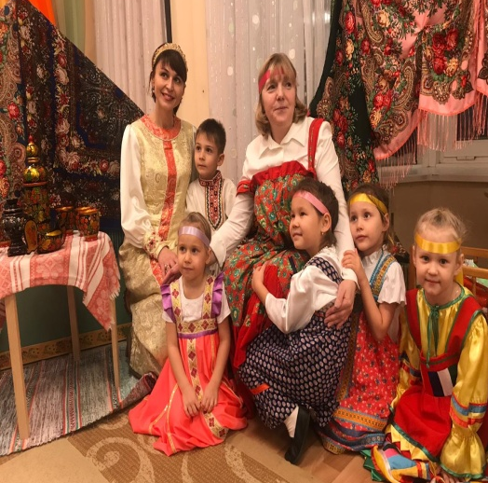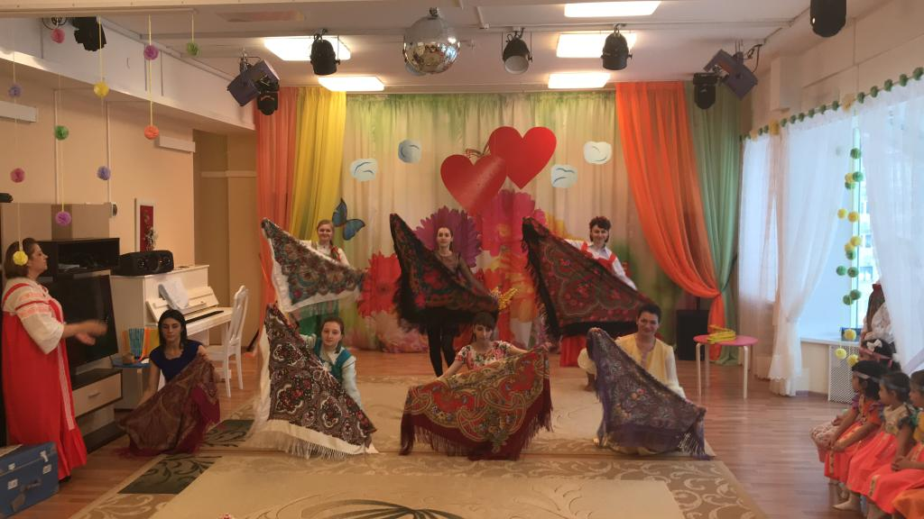
Сейчас как никогда возросла необходимость обращения к духовному наследию нашего народа, тем богатствам народной культуры, изучать которые - первостепенная задача в нравственном и патриотическом воспитании молодого поколения. В богатейших народных промыслах воплощена историческая память поколений, запечатлена душа народа, создавшего подлинные шедевры искусства, которые свидетельствуют о таланте и высоком художественном вкусе мастеров-умельцев. Ведь будущее страны, народа, всецело зависит от того, каковы его потомки, сыновья и дочери. А чтобы они выросли достойными гражданами, любили Отечество не на словах, а на деле, они должны знать свою историю, национальную культуру, беречь и развивать народные традиции.
Дошкольный возраст как период развития первооснов личности имеет свои потенциальные возможности для развития высших нравственных чувств, в том числе ценностного отношения к Родине, воспитания основ гражданственности. Основой в воспитании у детей дошкольного возраста гражданских чувств является накопление дошкольниками социального опыта жизни в своем Отечестве, усвоение принятых в обществе норм поведения развитие интереса к ее истории и культуре, формирования позитивного отношения к прошлому и настоящему родной страны.
Воспитание полноценной личности, развитие нравственного потенциала, эстетического вкуса детей невозможно, если мы - взрослые - будем говорить об этом абстрактно, не вводя их в тот своеобразный, яркий, неповторимый мир, который веками создавала фантазия русского народа. Лучшие качества национального характера: уважение к своей истории и традициям, любовь к Отечеству в целом и к малой родине. А также скромность, чувство прекрасного, стремление к гармонии - все это являют нам творения народных умельцев.
Учитывая значимость духовно-нравственно воспитания для дошкольников, изучив и проанализировав научно-методическую литературу, Интернет-ресурсы, освещающие вопросы внедрения традиционно-культурных ценностей в образовательную практику детского сада, мною была разработана программа дополнительного образования «Русская горница», которая успешно реализуется уже на протяжении последних нескольких лет.
Цель программы: приобщать детей к истокам русской культуры через знакомство с жизнью и бытом, традициями и обычаями русского народа; способствовать развитию у детей лучших черт русского характера.
Задачи программы:
- Развивать познавательную активность, любознательность, воображение, творчество.
- Расширить знания о жизни и быте русского народа, и народных промыслах.
- Формировать интерес к быту и традициям русского народа, уважение к его истории, культуре, языку.
- Обогащать и расширять словарный запас детей.
- Учить детей самореализовывать себя, как личность, любящую свою Родину, свой народ и все, что связано с народной культурой.
- Развивать коммуникабельность и умение общаться со взрослыми людьми и сверстниками в разных ситуациях.
Программа «Русская Горница» разработана на основе образовательной программы «Приобщение детей к истокам русской народной культуры» О.Л. Князевой и определяет новые ориентиры в нравственно-патриотическом воспитании воспитанников, основанные на их приобщении к русскому народному творчеству и культуре.
Наша программа - это продолжение работы по приобщению детей к основам народной культуры через экспозиции предметов русского быта, через фольклорные праздники и посиделки. В основу программы положены три составляющих: когнитивный, эмоциональный и поведенческий компоненты.
Когнитивный компонент обеспечивает освоение знаний об истории страны, о народной культуре, традициях и обычаях русского народа.
Эмоциональный компонент является ведущим в дошкольном возрасте и включает чувство гордости за историю своей страны, культуру, уважения к обычаям и традициям своего народа, интерес к особенностям прошлого и настоя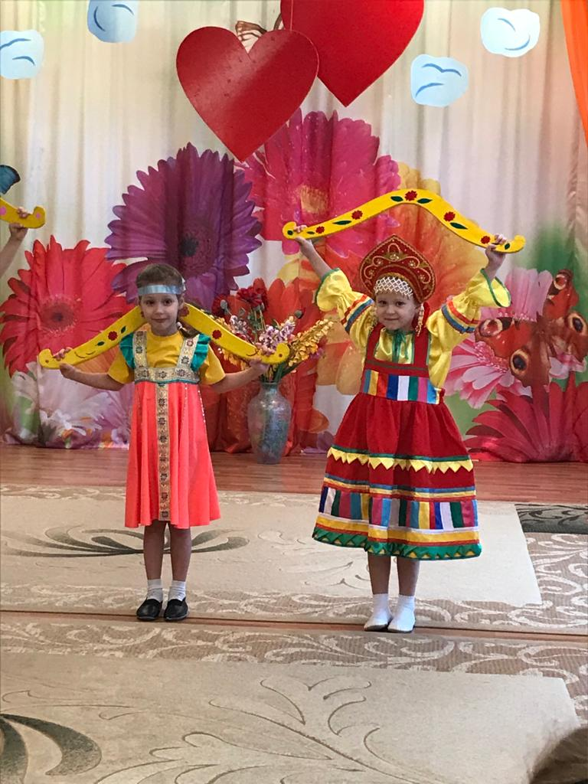
Поведенческий компонент предполагает накопление опыта ответственного нравственного поведения по отношению к ближнему окружению.
Приступая к реализации программы, была проведена большая подготовительная работа. В первую очередь, преобразована развивающая предметно-пространственная среда; созданы необходимые условия для свободной самостоятельной познавательной деятельности детей, инициативы и творчества.
Работа с детьми была организована на основе календарно-тематического планирования. Это позволило увидеть разные аспекты явлений: нравственно-этические, социальные, художественно-эстетические и др.
В рамках реализации программы, разработала и систематизировала методический и практический материал:
- цикл образовательной деятельности познавательного характера по ознакомлению с традиционной русской культурой;
- цикл познавательных бесед, направленных на формирование знаний о русской культуре, о том, как жили наши предки, во что одевались, как отмечали праздники, что ели и что пили;
- сценарии театрализованной деятельности, основанные на русских народных сказках и былинах («Заюшкина избушка», «Гуси-лебеди», «Волк и семеро козлят», «Богатыри земли русской» и др.);
- картотеки: дидактические игры и игровые упражнения, русские народные подвижные игры и хороводы;
- подборка художественной литературы: загадки, пословицы, считалки, русские народные сказки, былины;
- сценарные планы мероприятий с участием детей и родителей (фольклорные досуги и развлечения);
- лепбуки («Широкая Масленица», «Русские народные игрища» и др.);
- консультационный материал, памятки и буклеты для родителей для повышения компетентности родителей в вопросах, касающихся духовно-нравственного воспитания детей.
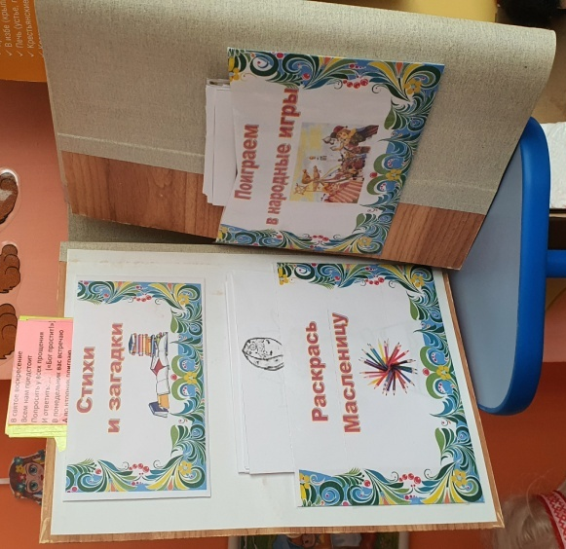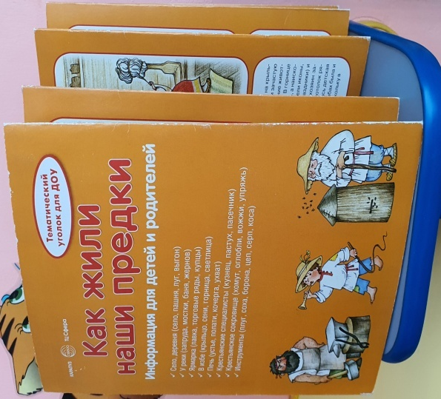
Таким образом, при реализации программы были использованы разнообразные формы работы: образовательная деятельность, посвященная истории русского народа; экскурсии в музей; продуктивная деятельность; чтение литературных произведений; знакомство с фольклором и т.д.
В нашей группе оформлен мини-центр «Русская горница» (печь, тканые дорожки, предметы обихода и т.д.), который постоянно пополняется новыми экспонатами, фотографиями, художественной литературой и т.п. В настоящее время, в преобразовании центра активное участие принимают и сами дети, и их родители и коллеги с других групп нашего детского сада.
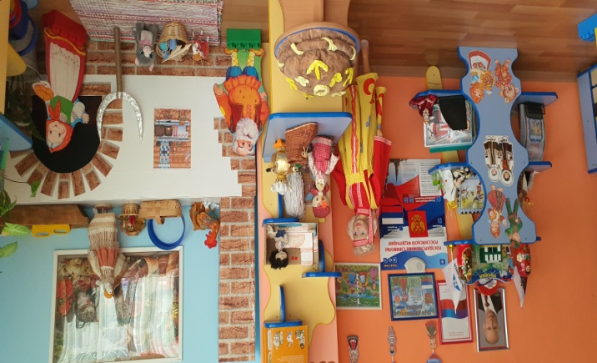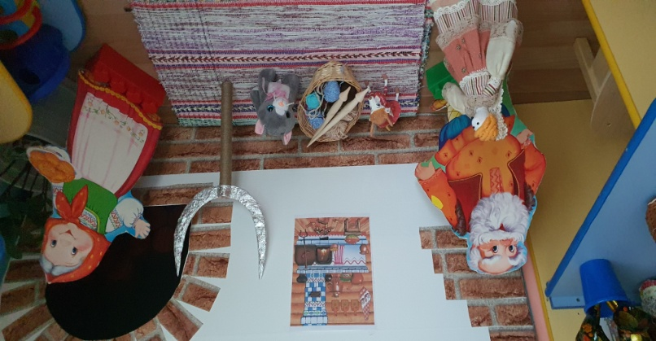
Постепенно родители воспитанников стали активными участниками нашей работы. Это оказалась делом не только увлекательным, но и вполне доступным, при плодотворном сотрудничестве и взаимодействии. Вовлечение родителей в совместную творческую деятельность не только повысило их компетентность и практический опыт в вопросах духовно-нравственного образования детей, но и способствовало обогащению знаний о жизни и быте, традициях и обычаях русского народа.
Совместно с музыкальным руководителем мы организовываем и прjводим «Посиделки в Горнице» с участием мам наших ребят, которые преображаются, одевая русскую народную одежду. Мамы помогают в оформлении декорации к «Посиделкам». Тематика «Посиделок» варьируется в зависимости от тем календаря народных праздников, позволяющих привлечь детей и их родителей стать участниками традиционных на Руси праздников, т.е. сохранять традиции и обычаи предков.
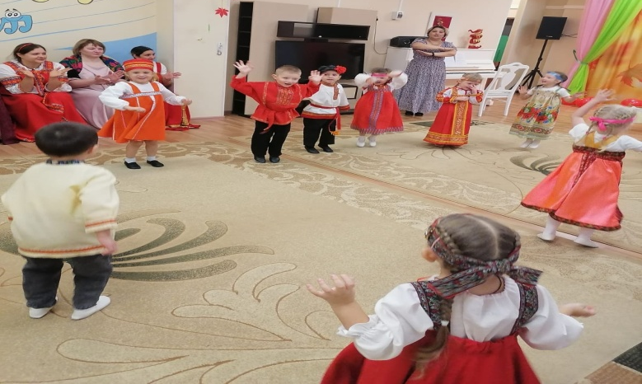
На наших «Посиделках» мы поем русские народные песни, водим хороводы, играем в любимые народом игры. Ведь нельзя прерывать связь времен поколений. Так было всегда, даже в далекие времена, когда собирались наши прабабушки и прадедушки на шумные беседы и посиделки, когда переодевшись ряжеными, ходили по дворам и славили хозяев, желая им добра и хлебов обильных, когда устраивали игрища и забавы. Ведь фольклор - одно из действенных и ярких средств ее, таящий огромные дидактические возможности. Знакомство с народными произведениями обогащает чувства и речь дошкольников, формирует отношение к окружающему миру, играет неоценимую роль во всестороннем развитии.
На официальном сайте детского сада размещается информация, которая оказывает системное информационное воздействие, направленное на общественность и позволяет быть в курсе реализуемой нами программы.
Анализ реализации программы «Русская горница» показал, что развитие у дошкольников представлений о событиях прошлого страны и современности, воспитания основ гражданственности зависит от позиции близких им взрослых - педагогов и родителей. У нас появилась возможность расширить представления воспитанников о традициях русской народной культуры: знакомить с русскими хороводными играми, песнями, обычаями и традициями русского народа; расширять представления о русском фольклоре; формировать у них интерес и уважение к традициям через разные жанры русского фольклора; а, следовательно, способствовать воспитанию нравственных качеств личности.Активное взаимодействие с родителями позволило ввести семью в мир народной жизни, познакомить их с обычаями и традициями народа, что в результате способствовало положительной эмоциональной обстановке в группе, семье и дошкольном учреждении.
Безусловно, работа над программой дополнительного образования «Русская горница» интересна, многогранна и очень важна. Поэтому ее обязательно нужно продолжать, поскольку от нас взрослых зависит, какими будут наши дети, что они унесут из детства.
Таким образом, духовно-нравственное воспитание ребенка - сложный педагогический процесс, в основе которого лежит развитие нравственных чувств. Родная культура, как отец и мать, должны стать неотъемлемой частью души ребенка. Только на основе прошлого можно понять настоящее, предвидеть будущее. Очень хочется надеяться на то, что встречи в «Русской горнице» сделают чище души наших воспитанников. Если дети слышат и поют народные песни, знают игры, в которые играли их деды бабушки, отцы и мамы, то этот опыт обязательно скажется на их отношении к современному миру, повлияет на формирование их нравственности.

Список литературы
- Князева О.Л. Как жили люди на Руси. - СПб: «Детство-Пресс», 1998.
- Короткова М.В. Путешествие в историю русского быта. - М.: «Дрофа», 2003.
- Котова И.Н., Котова А.С. Русские обряды и традиции. Народная кукла. - СПб: «Паритет», 2003.
- Куприна Л.С., Бударина Т.А. и др. Знакомство детей с русским народным творчеством. - СПб: «Детство- Пресс», 2000.

